МІНІСТЕРСТВО ОСВІТИ І НАУКИ УКРАЇНИ

ОДЕСЬКА ДЕРЖАВНА АКАДЕМІЯ БУДІВНИЦТВА ТА АРХІТЕКТУРИ

Кафедра образотворчого мистецтва
Методичні вказівки

до виконання курсової роботи з дисципліни
«Академічний живопис»
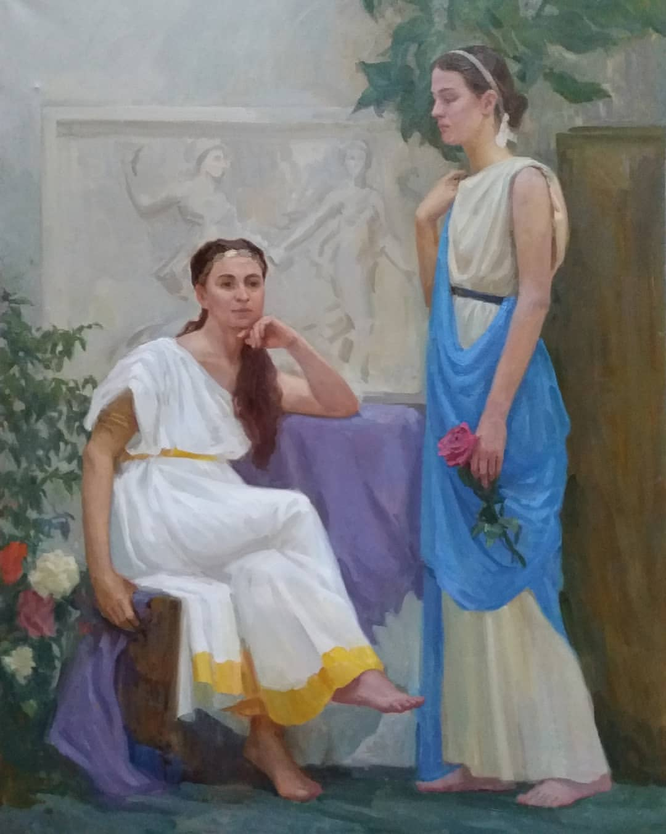
для студентів освітнього рівня «Магістр»
спеціальності
023 "Образотворче мистецтво, декоративне мистецтво, реставрація".

Одеса 2019
УДК – 741(07) + 75/76 (07)
«ЗАТВЕРДЖЕНО»
Вченою радою
Архітектурно художнього
інституту
протокол № 7 від 02.04.19 р.

Укладачі:
доцент Потужний М.Д.,
доцент Валюк Ю.П.,
ст. викл. Горбенко С..А.

Рецензенти:
Ткачук О.В. кандидат пед. наук, зав. кафедри теорії і методики декоративно-прикладного мистецтва та графіки Південноукраїнського національного педагогічного університету ім. К.Д.Ушинського.
Григор'єва В.Б. кандидат пед. наук, доцент, зав. кафедри рисунка, живопису та архітектурної графіки, Архітектурно-художнього інституту ОДАБА.

Методичні вказівки до виконання курсової роботи з дисципліни Академічний живопис (для студентів 5 курсу, освітнього рівня «Магістр» складена відповідно освітньої програми підготовки за спеціальністю - 023 «Образотворче мистецтво, декоративне мистецтво, реставрація»). Автори у лаконічній формі представляють основні положення академічного живопису для студентів, методику ведення живописної роботи, що супроводжується рядом фотографій, які наочно представляють хід роботи і полегшують сприйняття матеріалу. Текст ілюстрований навчальними академічними малюнками.

Відповідальний за випуск: завідуюча кафедри «Образотворчого мистецтва» архітектурно-художнього інституту ОДАБА, доц. Герасімова Д.Л.

Зміст
ВСТУП 3
1. Мета і завдання курсової роботи з дисципліни «Академічний живопис» 3
2. Загальні вимоги до оформлення 3
3. Методичні рекомендації щодо виконання курсової роботи 3
Рекомендована література 3
Додатки: зразки виконання курсової роботи 3

ВСТУП

Живопис є однією з основних і найважливіших предметів серед дисциплін в системі мистецької освіти. Методика навчання живопису передбачає розвиток художньо-творчих здібностей. Однією з таких здібностей, найбільш значною, є розвиток почуття цілісності. Цілісне сприйняття і цілісне зображення основний принцип образотворчого мистецтва.
Щоб досягти досконалості живопису, студент повинен володіти основними і суттєвими розвиненими здібностями: володіти високою технікою і створювати на полотні цілісний образ натури, тобто підпорядковувати всі деталі цілому, опустивши все зайве, непотрібне, що заважає вираженню основної мети художнього твору. Особливе значення цілісне бачення набуває при зображенні двох фігурної тематичної постановки моделей в костюмах в інтер'єрі.
У практиці викладання живопису в завданні двох фігурної постановки, найбільш важким завданням є розвиток цілісного зорового сприйняття і цілісного зображення у студентів. Тому, завдання художньої освіти полягає в тому, щоб, з одного боку, вчити цілісного бачення, і, з іншого - вчити техніки цілісного зображення. Проблема цілісного сприйняття натури і її цілісного зображення пов'язана з правильністю рішення кольорово-тональних відносин і композиційного рішення зображення.
Основу формування високого професіоналізму магістранта складають вимоги освітньої програми «живопис» та завдання «Живопис двох фігурної тематичної постановки моделей в костюмах в інтер'єрі» спрямована до готовності творчої самореалізації майбутнього художника. Художня підготовка на заняттях живописом передбачає реалізацію нормативних вимог до розвитку інтелектуальних якостей майбутнього фахівця образотворчого мистецтва.

- Мета і завдання курсової роботи з дисципліни «Академічний живопис»
Курсова робота з дисципліни «Академічний живопис» виконується студентами 5 курсу освітнього рівня «Магістр професійний».
Предметом вивчення дисципліни є реалістичне зображення моделей у костюмах в інтер'єрі або живописними засобами і техніками.

Основною метою курсової роботи з дисципліни «Академічний живопис»є професійне оволодіння технологічними особливостями художніх матеріалів, засобів та вміння користуватися ними в творчій роботі. Придбання необхідних для майбутніх живописців навичок і знань в оволодінні живописними засобами для пластичного створення образу людини в творах образотворчого мистецтва в рамках класичної академічної школи.
Основними завданнями що мають бути вирішені в процесі реалізації курсової роботи, є практична підготовка студентів з питань:

1.Пропорціональность зображення фігури і предметів.
2. Передача обсягу фігур і предметів в кольорі.
3. Виділення головного.
4. Передача загального кольорового тону постановки.
5. Передача освітлення.
6. Передача простору.
7. Взаємозв'язок тепло-холодних кольорів.
8. Передача рефлексів.
9. Кольорова єдність постановки.
10 Композиційне бачення об'єкта.
11 Підпорядкування всіх деталей цілого, виділення композиційно-смислового центру зображення.
12. Узагальнення теоретичних знань студентів традицій класичної, академічної світової та вітчизняного шкіл і досвіду відомих майстрів живопису;
13. Формування вміння професійно володіти реалістичним живописом, як основою створення тематичної композиції;
14. Удосконалення навичок володіння матеріалами і технікою живопису;
15. Глибоке усвідомлене вивчення на професійному рівні і засвоєння художньої спадщини сучасної живописної практики.

- Загальні вимоги до оформлення
Матеріали: Грунтоване полотно -120 х 80см, вугілля, олійні фарби. 40 годин.

- Методичні рекомендації щодо виконання курсової роботи
Виконується «ЖИВОПИС ПОДВІЙНОЇ ТЕМАТИЧНОЇ ПОСТАНОВКИ МОДЕЛЕЙ В КОСТЮМАХ В ІНТЕР'ЄРІ»
Робота над постановкою ведеться у декілька етапів.
Етап 1
Для виконання цього завдання в майстерні з досить гарним освітленням, як правило, на подіумі створюється імітація інтер'єру на конкретну тематику. В даному випадку складається частину інтер'єру в дусі античності. Підбираються дві моделі і одягаються в костюми, що нагадують античні. Дуже ретельно будується композиція постановки. Приділяється серйозна увага співвідношенням фігур, кольорових плям, виявляється композиційний центр. Вдало вибудувана постановка надихає студентів і сприяє створенню цікавих, творчих живописних робіт( Рис.1).
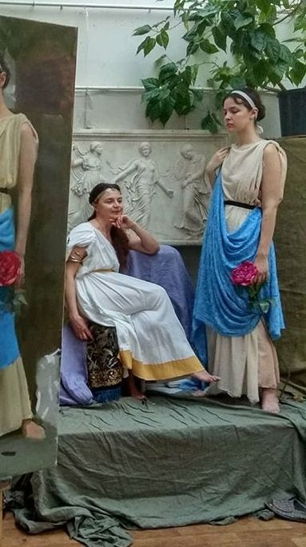
Рис. 1

На початку обирається місце з якого найбільш вигідно, з точки зору студента, можна відобразити цю постановку на полотні. Вивчається та аналізується розташування фігур, ритми форм, колірні і тонові відносини. Приділяється увага напрямку світла і тіней. Визначаються головні і другорядні деталі цієї складної постановки.
Етап 2
Після ретельного візуального вивчення, йде пошук графічного композиційного рішення. Причому малюнок виконується ні в якому разі не на приготованому полотні, а на окремому аркуші паперу А-4 формату в олівці. Фор-ескіз краще виконувати не на весь лист, а набагато менше формату, для того, щоб була можливість, при необхідності додати зображення зверху, знизу або з боків. При цьому, не відволікаючись на деталі, вирішуються найголовніші завдання. Це знаходження відносин між фігурами і сторонами формату, який обсяг будуть займати дві фігури і скільки буде входити оточення інтер'єру. Головне завдання малюнка полягає в тому, щоб фігурам не було занадто тісно, ​​але і в той же час, щоб, як то кажуть вони не «тонули» в форматі, що не пропадали в ньому. Вдало зроблений олівцем ескіз допомагає студенту ясно уявити свою майбутню роботу і вдало скомпонувати її в полотні (Рис.2).
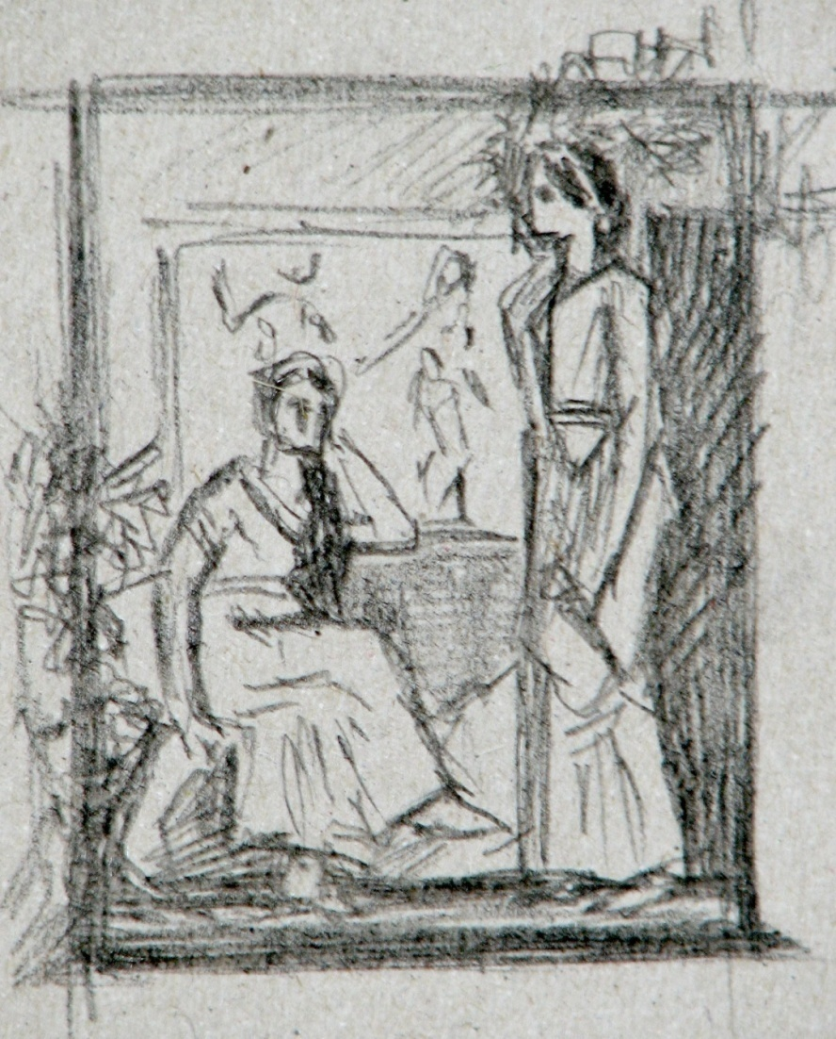
Рис. 2

Етап 3
Після виконання ескізу олівцем приступають до виконання малюнка вже на самому полотні. Малюнок на полотні краще виконувати вугіллям. Причому вугілля потрібно застосовувати саме деревне, а не пресований так як останній занадто чорний, що веде до забруднення грунту. Деревне вугілля при легкому натиску дозволяє вести малюнок не перевантажуючи білизну полотна, що дуже допомагає уточнювати малюнок. На першій стадії малюнок на полотні починають з того, що беруть свій підготовлений олівцем ескіз і, збільшуючи його, переносять вугіллям на полотно, зберігаючи знайдену компоновку. Намагаються зберігати основні пропорції фігур, їх розташування, відстані від фігур до країв полотна. Це дуже полегшує роботу над малюнком, тому що безпосередня робота з натури по неволі змушує студента займатися деталями, подробицями, а не вирішувати проблему компонування всієї постановки в цілому. Дуже легкими лініями, узагальнено, цільно потрібно намітити всі основні силуети форм (Рис.3).
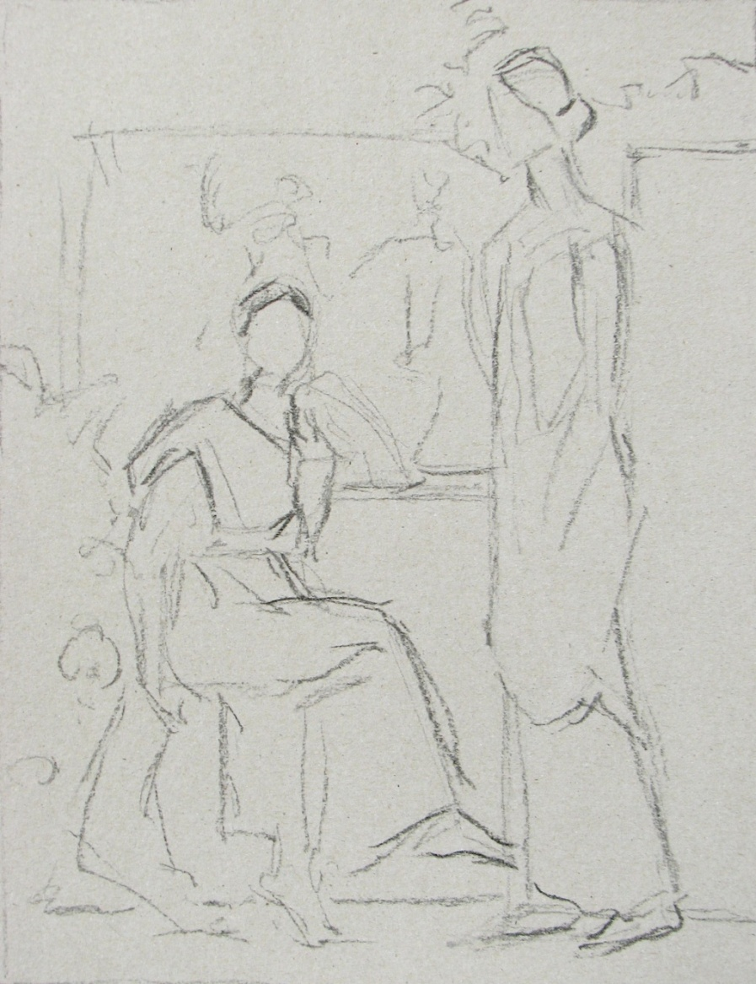
Рис. 3

Етап 4
Коли малюнок в загальних рисах, але в цілому вірно, зберігаючи рішення композиції, перенесений з ескізу на полотно, приступають до подальшого уточнення форм. Серйозна увага приділяється побудов обох фігур: їх пропорціям, руху, характеру, анатомії, просторового стосункам. Ретельно вибудовується перспектива частини інтер'єру. При виконанні малюнка надлишки вугілля обережно скидаються м'якою тканиною і за тим знову уточнюються вугіллям. Не слід занадто довго затримуватися на який-небудь однієї частини. Ретельно прорисовуючи форму, потрібно весь час пам'ятати про взаємозв'язок всієї постановки, про цілісне сприйняття. Малюнок під живопис повинен вийти за можливості точним, лаконічним, без зайвих деталей, прозорим зі збереженою білизною полотна. Тому-що чим біліше буде грунт, тим яскравіше і соковитіше буде живопис (Рис. 4).
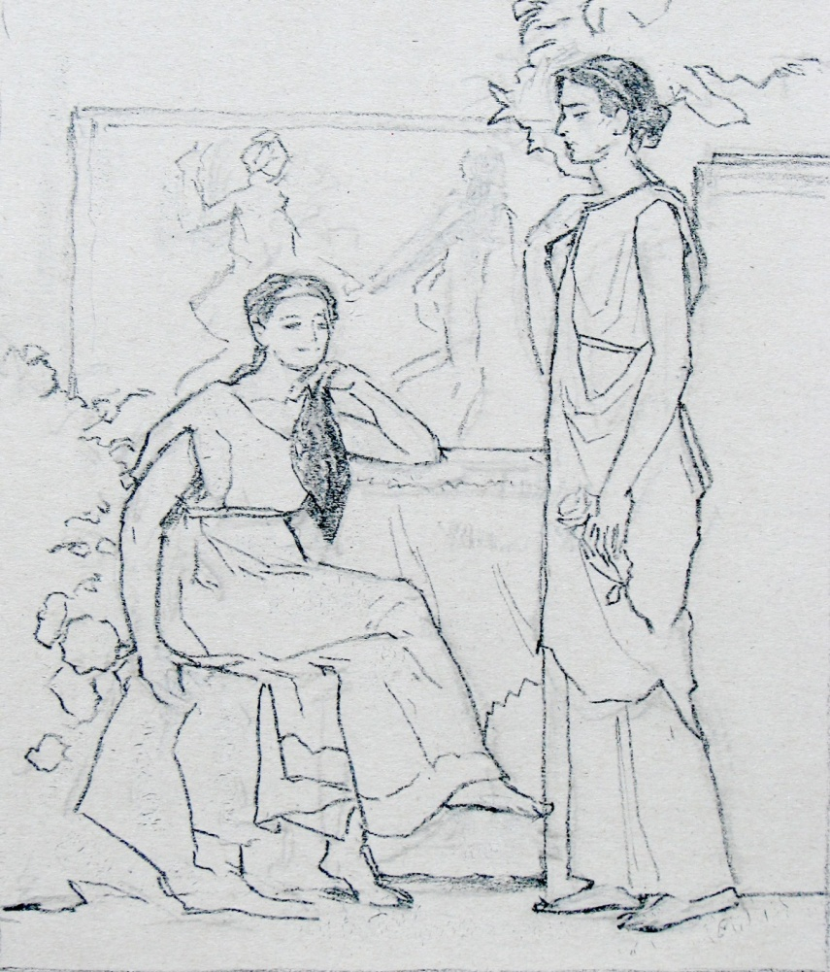
Рис. 4

Етап 5
Після ретельного виконання малюнка на полотні, перед тим, як починати писати фарбами в кольорі, рекомендується прокласти основні тіні дуже прозоро, одним коричневим тоном. Цю частину роботи доцільно виконувати темперного або акриловою фарбою. Вона розводиться водою і тому швидко висихає, що дозволяє вже через 30 хвилин видалити з полотна залишки вугільного пилу м'якою тканиною. Тим самим ми уточнюємо і закріплюємо малюнок. Підготовлене таким чином зображення на полотні вже сміливо можна прописувати олійними фарбами, не боятись, що вугільний малюнок може змазатися і забруднити колір. І ще одна перевага методу закріплення малюнка темперного фарбою одним кольором в тому що студент не відволікаючись на багатобарвність постановки, ще раз уважно студіює форму. Але ж відомо, що точно знайдена форма, це відмінний фундамент для подальшої успішної роботи в кольорі. (Рис.5).
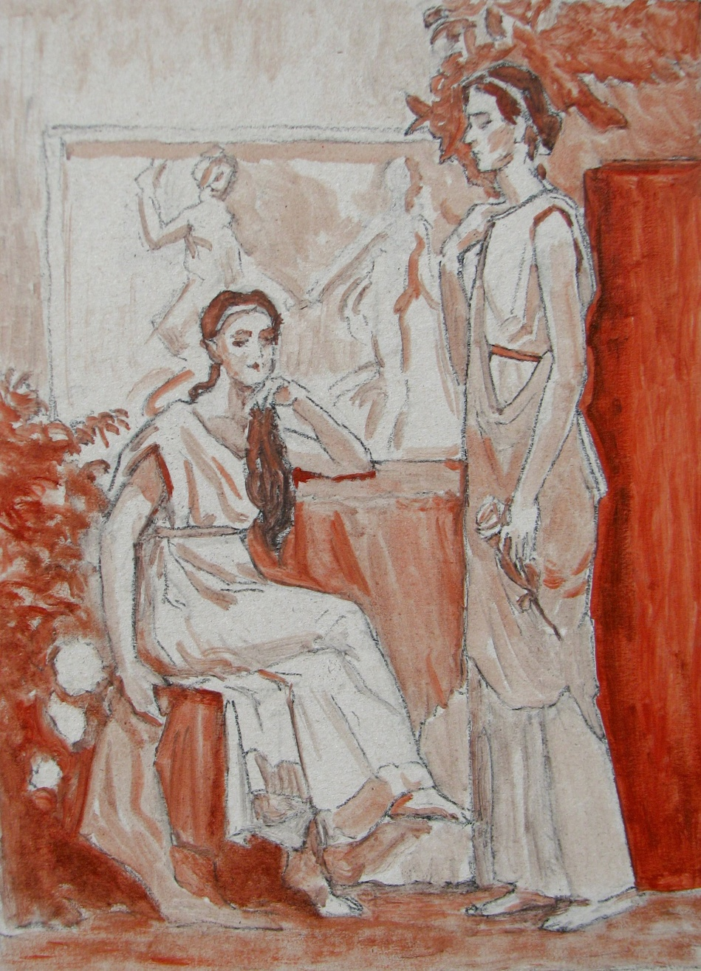
Рис. 5

Етап 6
Тепер, після серйозної підготовки, можна приступити до колірної прописку основних площин форм. Саме площин, які створюють форми. Необхідно звернути на цей момент увагу студентів. Потрібно вберегти їх від пасивного зафарбовування плоских силуетів. Адже завдання спрямована на створення об'ємних форм в просторі. Прописувати кольором необхідно відразу охоплюючи увагою всю площину полотна. Краще починати з найтемніших тонів, так як це є хорошим камертоном для інших тонів, що створюють все багатство колірних відтінків постановки. Так злегка проклавши темні тони волосся стоїть моделі, потрібно відразу перейти на ділянку, теж досить темний, волосся сидить моделі, зауваживши при цьому, що вони такі ж темні, але іншого колірного відтінку - рудого. І так поступово прописуємо всі тони, намагаючись не закінчувати якийсь окремий ділянку, а намагаємося охопити весь полотно цілком, весь час порівнюючи колірні відтінки між собою. Дуже важливо розрізняти тонові і колірні відмінності всій постановки в цілому постійно переходячи від однієї ділянки роботи на інший. Першу прописку потрібно вести не дуже пастозно. Але й не слід занадто рідко розводити фарбу, щоб не було патьоків. Вона повинна лежати на своєму місці (Рис.6).
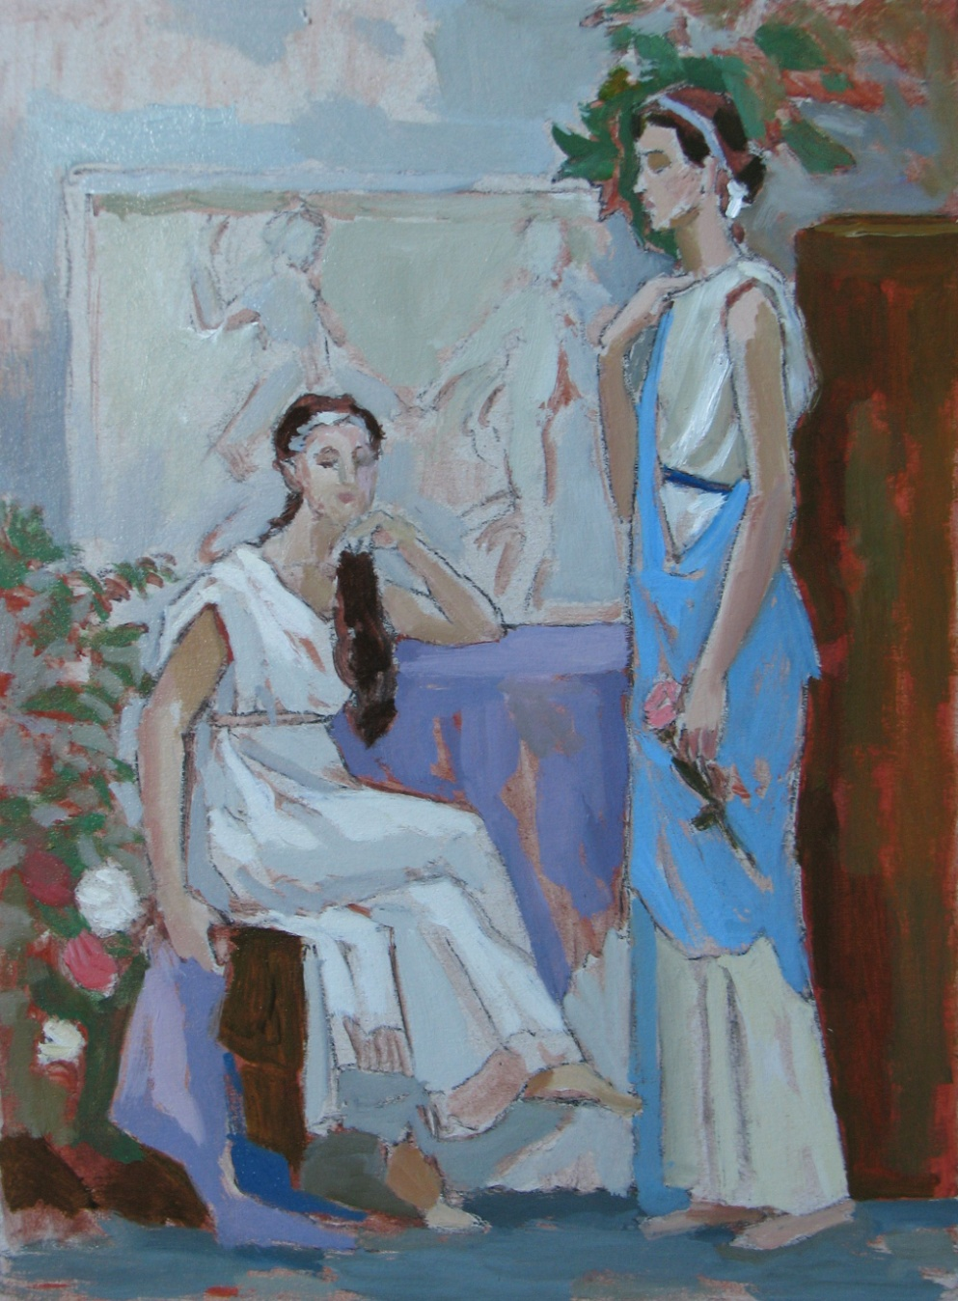
Рис. 6

Етап 7
На наступному етапі починається основна частина роботи, яка займає левову частину всього відведеного часу на дану двох фігурну костюмовану постановку. Це копітка робота по створенню складної форми, з усіма нюансами колірних переливів, характеру освітлення, різниці фактур і образів моделей. Тут характер ведення роботи різко змінюється. Якщо на попередньому етапі потрібно було постійно переходити від одного місця до іншого, то тепер робота повинна сконцентруватися на певній ділянці живопису. Якщо ми, наприклад, пишемо голову, то потрібно довести її майже до повного завершення. Щоб потім, на завершальному етапі її залишалося тільки узагальнити і привести до єдності в контексті всієї постановки. Але виписуючи деталі голови, потрібно весь час зіставляти і порівнювати її з усім оточенням. Головне наше завдання, не втрачати цілісності, гармонії всієї постановки. Тільки так можна передати живий, реалістичний шматок складної і різноманітної природи. Такими є вимоги серйозної класичної, академічної школи. Приступаючи до більш конкретної опрацювання форм, потрібно звернути увагу на різне нанесення олійної фарби. На світлі, на опуклих, фактурних, наближених до ока малює формах, фарба повинна бути густішою і пастозною. А в тінях, в глибинах повинен бути тонкий шар фарби, що виявляє фактуру полотна. Дві третини всього відведеного часу приділяється на ретельне опрацювання форм. Виявляється характер і психологічний стан моделей. Крім ліплення форм і знаходження локальних кольорів, не можна забувати про теплих і холодних стосунках мальовничій структури постановки. На завершальному етапі роботи над полотном, знову повертаємося до методу, коли потрібно не концентрувати увагу на окремій ділянці полотна, а намагаємося об'єднати всі частини композиції. Після ретельної обробки деталей, робота часто виглядає строкатою, що не цілісною. Тому всі сили спрямовуємо на узагальнення, виділення головного і підпорядкуванні другорядного. Потрібно привести роботу до тональної і колористичної єдності. Головним девізом завершального етапу роботи над полотном є єдність і цілісність. Причому, дуже важливо в кінці цієї складної постановки, повернутися до свого першого, свіжого враження. Інакше робота буде виглядати нудною і замученої. Справитися з цим завданням нам дуже допомагає досвід роботи старих майстрів. У них можна повчитися, як при дуже ретельної робленості в деталях, роботи яскраво передають свіжість світосприйняття (Рис.7).
Рис.7.

Рекомендована література

- Волков H.H. Колір в живопису. М: Мистецтво, 2014. 320 с.
- Жаборюк Л. А. Мистецтво живопису і графіки на Україні. К.: Вища школа, 2013
- Живопис. Скульптура. Графіка К.: Мистецтво, 2012
- Йогансон Б.В. Про живопис. М.: Мистецтво, 2010. 31 с.
- Кіплік Д.М. Техніка живопису М.: «В.Шевчук», 2008
- Одайник В. Живопис. Графіка. К.: Мистецтво, 2019
7. Український живопис ХІХ – поч.. ХХ ст. К.: Артанія Нова, 2011
8. Шегаль Г. Колорит в живописи. М.: Мистецтво, 2011. 65 с.
9. Ченніні Ченніно. Книга про мистецтво або Трактат про живопис. М.: Київ, 2012. 139 с.

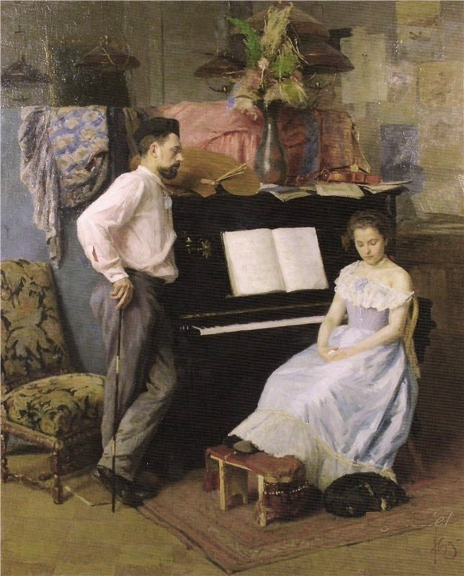
Робота художника 19 століття
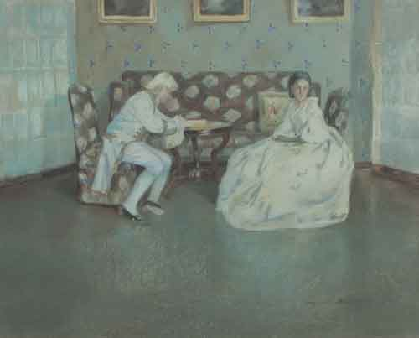
Борисов-Мусатов
Приклади робіт старих майстрів

Студентські зразки виконання подвійної постановки

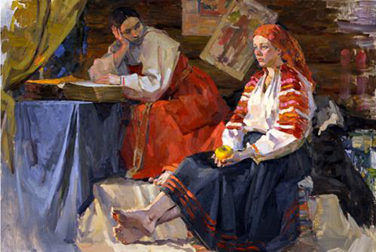

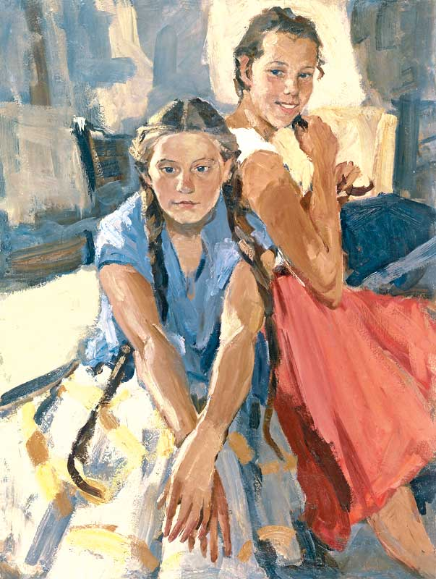 | 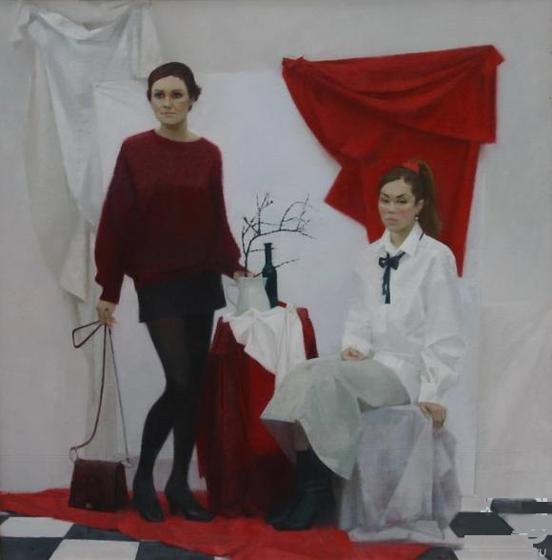
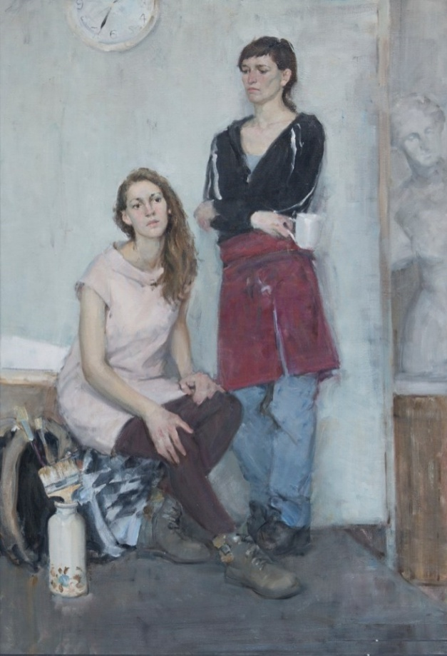 | 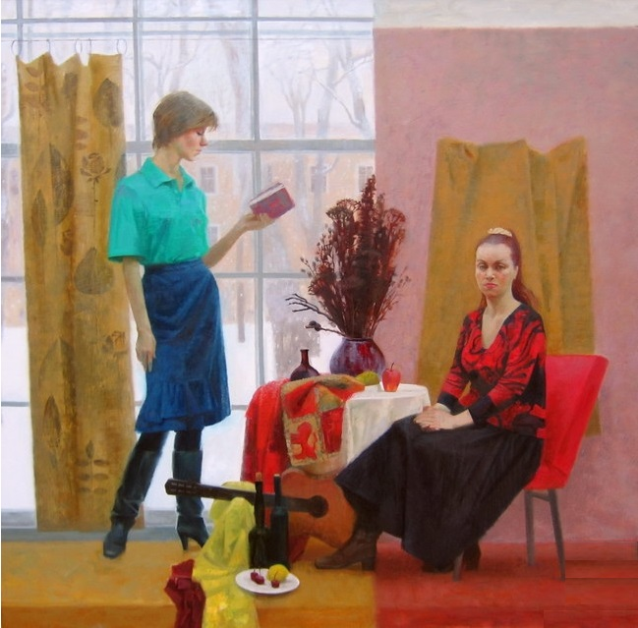

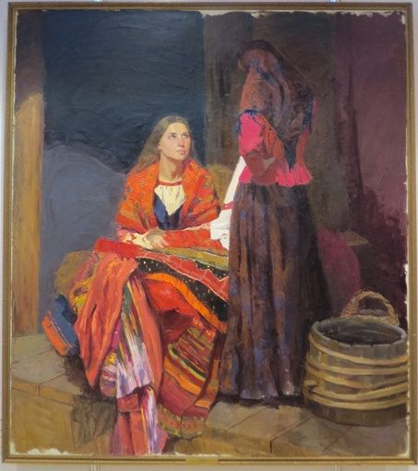 | 